Razred: 7. A
Datum: 13. 1. 2021
Snov: Stara Grčija
Pripomočki: zvezek, delovni zvezek (83-87)

Zoom povezava:
https://arnes-si.zoom.us/j/98965791463?pwd=UFlCNHBKeGROWDFScjBIN00rem9QQT09

Meeting ID: 989 6579 1463
Passcode: 430819

Pozdravljeni, dragi 7. A!

Danes bomo spoznali GRŠKO-PERZIJSKE VOJNE!
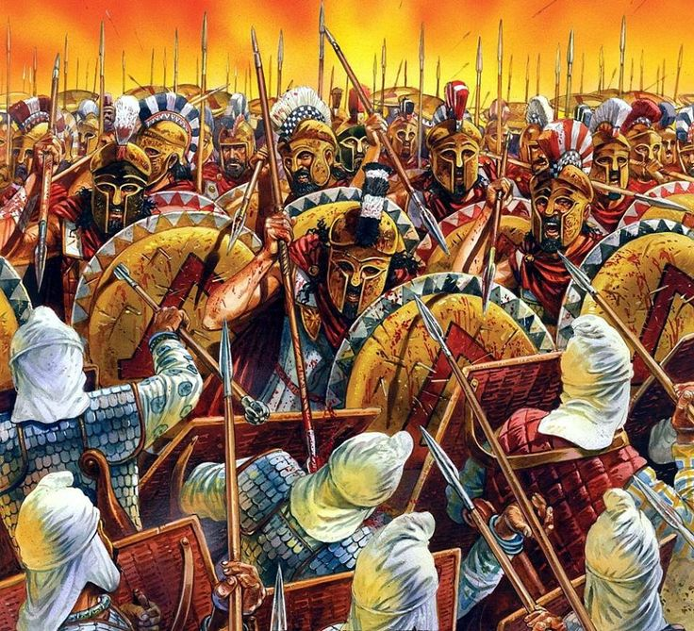

Lep dan! Učitelj Ivan

